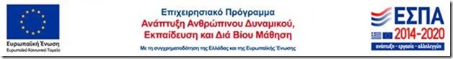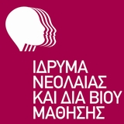
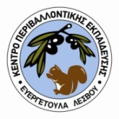

ΣΕΜΙΝΑΡΙΟ ΕΘΝΙΚΟΥ ΘΕΜΑΤΙΚΟΥ ΔΙΚΤΥΟΥ
ΠΕΡΙΒΑΛΛΟΝΤΙΚΗΣ ΕΚΠΑΙΔΕΥΣΗΣ

«Παγκόσμια Γεωπάρκα UNESCO στην Ελλάδα»
4-5-6 Μαΐου 2018

ΑΙΤΗΣΗ ΕΚΠΑΙΔΕΥΤΙΚΟΥ

ΔΙΕΥΘΥΝΣΗ ΕΚΠΑΙΔΕΥΣΗΣ ΠΟΥ ΑΝΗΚΕΙ ΤΟ ΣΧΟΛΕΙΟ
ΟΝΟΜΑΤΕΠΩΝΥΜΟ
ΤΗΛΕΦΩΝΟ
E-MAIL
ΣΧΟΛΙΚΗ ΜΟΝΑΔΑ ΥΠΗΡΕΤΗΣΗΣ
ΑΡΙΘΜΟΣ ΜΗΤΡΩΟΥ-ΕΙΔΙΚΟΤΗΤΑ (ΠΕ…) ή Α.Φ.Μ.(για αναπληρωτές)
ΦΑΞ
ΕΧΩ ΕΝΤΑΧΘΕΙ ΣΤΟ ΕΘΝΙΚΟ ΘΕΜΑΤΙΚΟ ΔΙΚΤΥΟ ΤΟΥ ΚΠΕ ΕΥΡΓΕΤΟΥΛΑ (ΝΑΙ/ΟΧΙ)
δηλώνω ότι επιθυμώ να συμμετάσχω στο επιμορφωτικό σεμινάριο που διοργανώνει το ΚΠΕ Ευεργέτουλα με τίτλο: : «Παγκόσμια Γεωπάρκα UNESCO στην Ελλάδα»
Ημερομηνία: …./04/2018
ο/η εκπαιδευτικός
Υπογραφή Διευθυντή

